IT Match — сопроводительная документация
СОДЕРЖАНИЕ
Архитектура 2
Функциональная архитектура 2
Компонентная архитектура 3
Механика тестирования и категоризации 5
1. Опрос и справочники 5
2. Банк шаблонов вместо единого набора заданий 6
3. Сборка теста 7
4. Оценка: модель IRT (3PL) и EAP 7
5. Повторы и смена грейда (policy.py) 8
6. Почему механика устойчива к распространению заданий 8
7. Регулярные задания 9
8. Ограничения и развитие 10
Механика подбора и выхода на контакт 11
1. Путь работодателя 11
2. Ранжирование и объяснимость 12
3. Как изменилась формула после оценки 14
4. Производительность 14
5. Конфиденциальность 15
Процедура валидации и её результаты 16
1. Идея 16
2. Метрики 17
3. Результаты 18
4. Выводы 20
5. Что оценка изменила в продукте 22
6. Ограничения и проверка на реальных данных 23
Интеграции 24
ФСП 24
Сценарии 25
Мок fsp-mock 26
Как подключить реальный API ФСП 26
Схема интеграции с реестром ФСП и ФСП ID (Keycloak) 26
Почта 28
Настройка SMTP на стенде 29
Telegram и другие каналы 29
Языковые модели 30
Паспорт навыков: проверка подписи 32
API: как с ним взаимодействовать 33
Способы взаимодействия 33
Аутентификация 34
Формат ответов 35
Пагинация, идемпотентность, лимиты 36
Эндпоинты 37
Жизненные циклы 39
Пример: от регистрации до оффера (curl) 40
Технологии: на чём что написано и почему 41
Эксплуатация: запуск, деплой, стенд, проблемы 46
Локально 46
Команды make 47
Деплой на сервер 47
Переменные окружения 48
Тестовый стенд без почты 49
Типовые проблемы 49
Наблюдаемость 50
Концепции за рамками MVP: защита от недобросовестных работодателей и интеграция с ATS 51
1. Защита от фиктивных вакансий и недобросовестных работодателей 51
Уже работает 51
Предлагаемые слои 51
2. Интеграция с ATS работодателей 53
3. Несовершеннолетние участники 54
4. Порядок внедрения 55

Архитектура

Функциональная архитектура
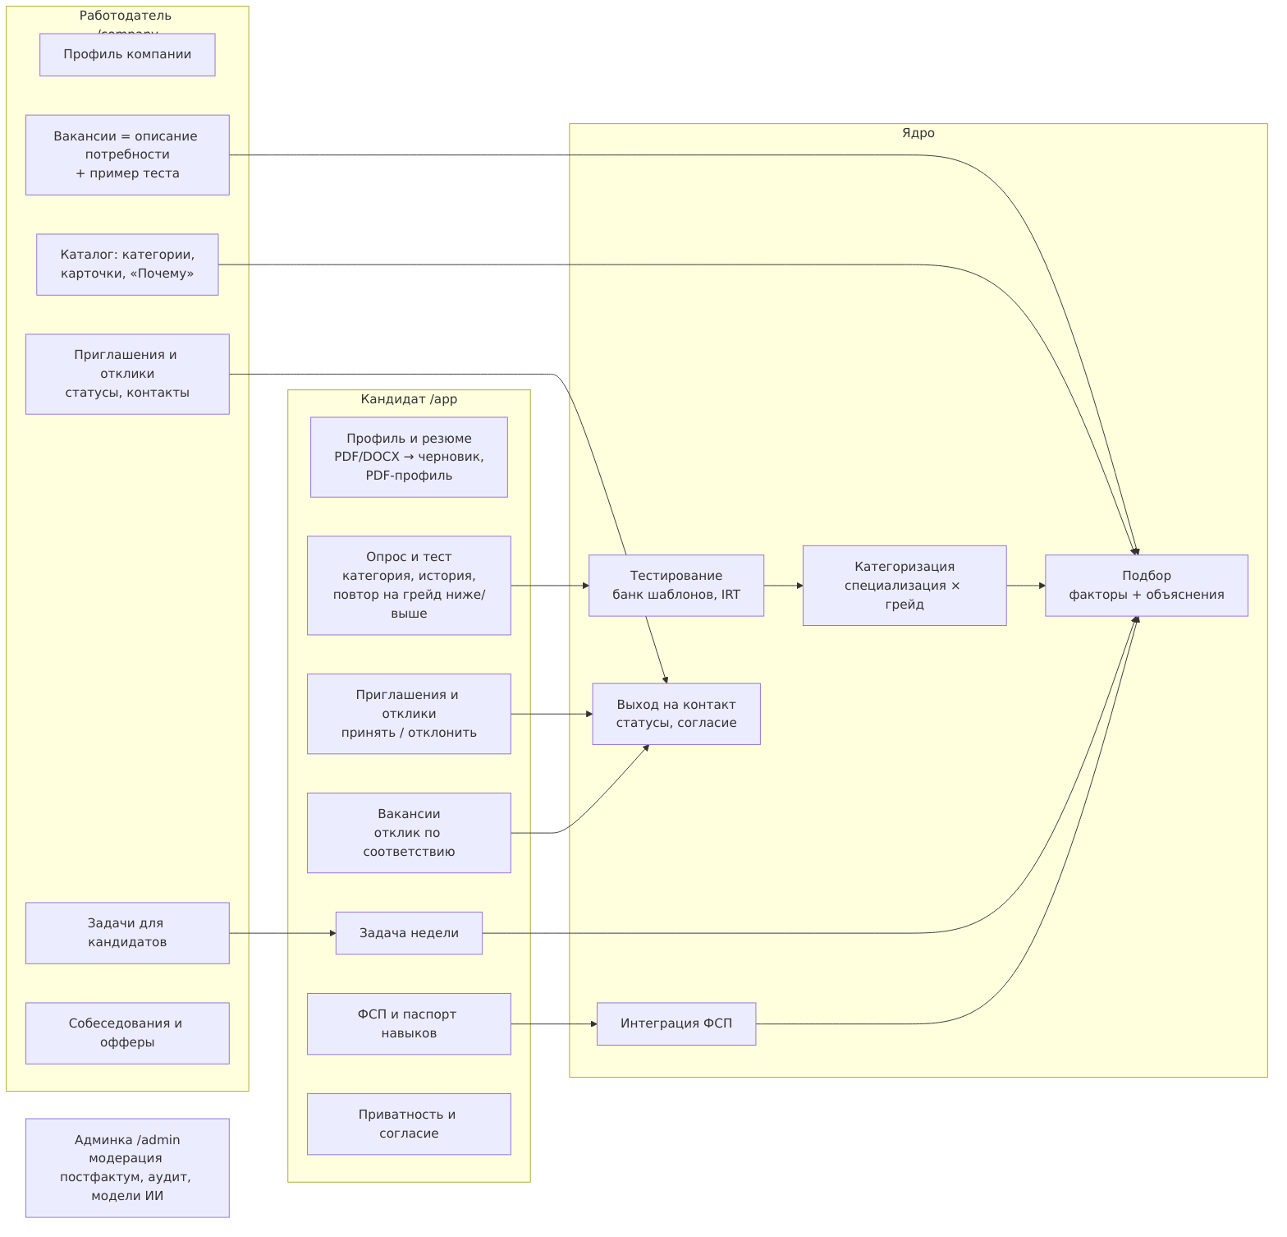
Рисунок 1 — Функциональная архитектура: роли и модули ядра

Компонентная архитектура
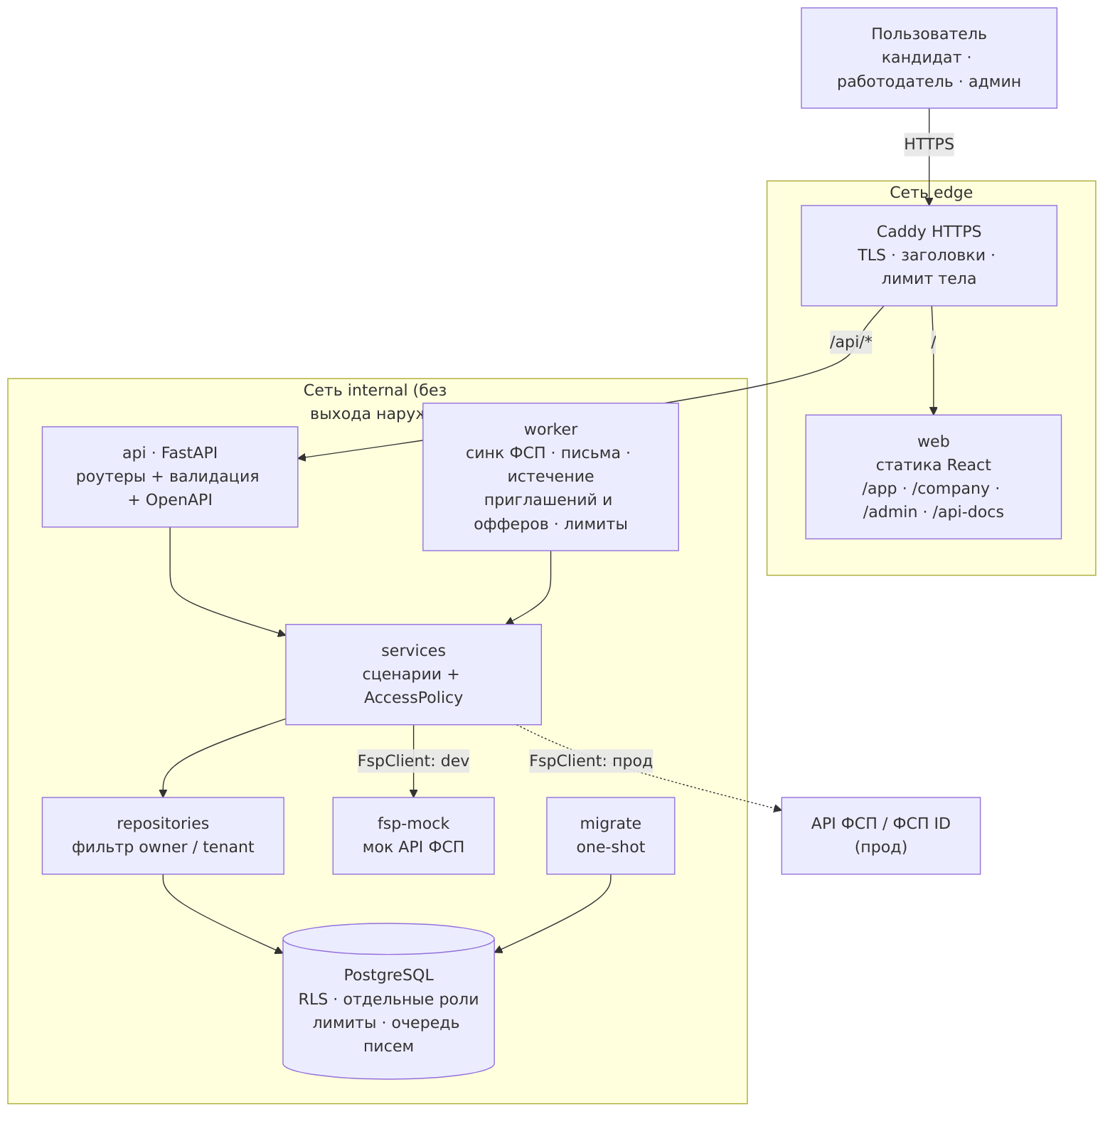
Рисунок 2 — Компонентная архитектура: сервисы, сети и слои
Монолит с явными слоями и слабо связанными модулями: api (HTTP) → services (сценарии и права) → repositories (запросы с фильтром владельца) → models. Модули предметной области:
Таблица 1 — Модули системы: код и документация
Модуль | Код | Документ
Тестирование и категории | services/assessment/, services/specializations.py | assessment.md
Подбор и каталог | services/matching/, services/catalog.py | matching.md
Выход на контакт | services/applications/, services/vacancy_board.py | matching.md
Задачи от работодателей | services/tasks.py | assessment.md
ФСП и паспорт навыков | services/fsp*.py, services/passport.py, integrations/fsp.py | integrations.md
Резюме и автозаполнение | services/resume/, services/profile_import.py | integrations.md
Собеседования и офферы | services/interviews/, services/offers.py | api.md
Процедура оценки | app/evaluation/ (make evaluate) | validation.md
Каждый сервис компоуза запускается отдельно (make up S="db api"), api и worker — один образ. Данные пользователей защищены дважды: фильтром репозитория и Row Level Security в PostgreSQL (data.md).

Механика тестирования и категоризации
Категорию кандидата, которую видит работодатель, определяет не резюме, а обязательный путь: опрос → заявленный грейд → тест на этот грейд → категория «специализация × подтверждённый грейд». Код: backend/app/services/assessment/, справочники — backend/app/services/specializations.py.

1. Опрос и справочники
Кандидат выбирает специализацию, грейд, стаж, отрасли, роли и стек (PUT /candidate/assessment/survey). Справочник составлен по общепринятым направлениям ИТ:
Таблица 2 — Справочники опроса: специализации и грейды
Специализации (7) | Грейды (5)
бэкенд, фронтенд, мобильная разработка, данные и ML, DevOps, тестирование, информационная безопасность | стажёр, Junior, Middle, Senior, Lead — уровни 1–5 одной шкалы с заданиями
Категория — группа однотипных соискателей: «Бэкенд-разработчики · Middle». Заявленный грейд — только гипотеза: в каталог кандидат попадает, когда грейд подтверждён тестом.

2. Банк шаблонов вместо единого набора заданий
Единый набор заданий быстро «уходит в сеть»; уникальные задания от нейросети несравнимы по сложности. Решение — параметрические шаблоны с откалиброванным уровнем:
- шаблон — это генератор задания, а не задание: он задаёт тему, уровень сложности (1–5), навыки и правило вычисления ответа; числа, имена, фрагменты кода и порядок вариантов выбираются случайно;
- 114 шаблонов: 26 общих (алгоритмы, SQL, сети, безопасность, проектирование), по 10 на специализацию и 18 по отдельным технологиям стека — каждая технология из справочника покрыта хотя бы на двух уровнях;
- два вида заданий: «вычисли результат» (ответ — число, угадать почти невозможно) и «выбери верное утверждение» из пула утверждений (варианты и их порядок меняются);
- ответ вычисляется кодом шаблона, поэтому каждый вариант проверяется автоматически и правильный ответ хранится только на сервере (в API уходят условие и варианты).
Сложность задаёт шаблон, а не конкретные числа: все варианты шаблона одинаково трудны. Это и даёт сопоставимость результатов разных кандидатов при уникальных заданиях.

3. Сборка теста
Тест на заявленный грейд g — 15 заданий трёх соседних уровней g−1, g, g+1 (по 5; у крайних грейдов окно сдвигается внутрь шкалы). Шаблоны выбираются случайно с весами: +2 за свою специализацию, +2 за каждый навык из стека кандидата; шаблон по технологии вне стека получает вес ×0,1 — он попадёт в тест, только если по стеку и общим темам заданий не хватает (знание чужого стека не должно подменять проверку уровня). Зерно генерации — secrets.token_hex, хранится в попытке.
Тот же механизм формирует задания по описанию вакансии: специализация, грейд и навыки вакансии дают уровень и веса, работодатель видит пример теста (GET /employer/vacancies/{id}/assessment-preview).

4. Оценка: модель IRT (3PL) и EAP
Вероятность верного ответа на задание уровня b кандидатом уровня θ:
P(верно) = c + (1 − c) / (1 + exp(−a (θ − b))), a = 1.7, c = 0.25 (выбор из 4) или 0.02 (число)
θ оценивается апостериорным средним (EAP) по сетке 0–6 с нейтральным априорным N(3; 1.5): оценка устойчива и при всех верных или всех неверных ответах и учитывает угадывание. Отсюда:
- грейд подтверждён, если θ ≥ g − 0.5; уверенно — если θ ≥ g + 0.5;
- баллы 0–100 внутри категории: 100 · (θ − (g − 0.5)) / 2 — по ним ранжируются кандидаты одной категории (assessment_score);
- подтверждённые навыки: навык считается подтверждённым, если на его задания дано не меньше половины верных ответов. Они весят в подборе вдвое больше заявленных.

5. Повторы и смена грейда (policy.py)
Таблица 3 — Правила повторного тестирования и смены грейда
Правило | Срок | Почему так
Не сдал — тест на грейд ниже | сразу | ТЗ: грейд не понижается принудительно, путь вниз не должен «сжигать» попытку
Не сдал — этот грейд и выше | через 14 дней | за 14 дней кандидат успевает подтянуть темы из разбора результата, но не успевает «перебрать» тест: при 0,2 % совпадения заданий новая попытка — новый тест, и частые повторы были бы угадыванием на объёме. Для Junior и выше угадывание и так не проходит (раздел 6)
Брошенный тест (время вышло) | как провал | иначе грейд можно «перебирать», закрывая вкладку до конца теста
Смена специализации | провалы действуют | провал закрывает грейд и выше во всех специализациях, иначе сменой направления обходится пауза
Смена подтверждённого грейда | раз в 90 дней | ТЗ просит ограничить смену по времени; 90 дней — квартал, обычный срок пересмотра грейда в ИТ-компаниях; категория остаётся стабильной для работодателей
Уверенный результат | 14 дней на грейд выше | сильный кандидат калибруется сразу, а не ждёт три месяца
Порог для стажёра | 6 верных из 15 | ниже стажёра шкала не опускается, и одна оценка уровня пропускала половину случайных попыток; 6 — наименьший порог, при котором угадывание проходит реже 5 % (1,3 %), расчёт — validation.md
Путь вниз открыт сразу, путь вверх — после паузы: кандидат, переоценивший себя, не теряет время, но подобрать грейд перебором попыток не может.

6. Почему механика устойчива к распространению заданий
Таблица 4 — Угрозы распространения заданий и меры защиты
Угроза | Что мешает
Выучить ответы на «тот самый тест» | теста нет: 15 заданий из 114 шаблонов, у шаблона в среднем 176 различных вариантов на 200 генераций
Поделиться ответами с коллегой | два теста одной категории совпадают в 0,2 % заданий; ответы 20 утёкших тестов поднимают долю сдавших у слабого кандидата с 15 % до 21 % (у единого теста — до 100 %)
Сдавать, пока не повезёт | после неудачи этот грейд и выше — через 14 дней, смена грейда — раз в 90 дней
Угадывать | половина заданий — числовой ответ (угадывание ~2 %), модель учитывает угадывание в выборе
Сравнимость уникальных заданий | уровень сложности задан шаблоном и общей шкалой IRT, а не конкретными числами
Скопировать или сфотографировать задания | сдерживание, а не блокировка: копирование, контекстное меню и печать отключены; поверх заданий — водяной знак с идентификатором кандидата (утечку можно отследить); задания скрываются, пока окно неактивно, а число уходов со вкладки показывается в результате как сигнал (без автоматического провала); PrintScreen завершает тест без зачёта и закрывает задачу. Главная защита — у каждого кандидата свой вариант заданий
Цифры — из процедуры оценки (validation.md, make evaluate).
Заблокировать снимки экрана в веб-приложении нельзя: страница видит только нажатие PrintScreen, а системные снимки macOS (Cmd+Shift+3/4/5), сторонние программы и фото экрана телефоном — нет (это подтвердило тестирование). Поэтому мы не обещаем блокировку: водяной знак делает утечку отслеживаемой, скрытие при уходе со вкладки мешает фотографировать задания по одному, а главное — снимок одного варианта почти не помогает другому кандидату (строки выше). Код: frontend/src/lib/contentGuard.ts, frontend/src/ui/Watermark.tsx, поле focus_losses попытки.

7. Регулярные задания
Помимо теста, раз в неделю кандидату предлагается короткая задача от работодателя его специализации: решить или описать подход. Ответ обновляет актуальность профиля (фактор подбора), компания видит его анонимно и оценивает 1–5 — это свежий сигнал о кандидате. Код: backend/app/services/tasks.py.

8. Ограничения и развитие
- Сложность шаблонов задана экспертно; после набора реальных ответов параметры a и b каждого шаблона калибруются по данным (та же модель 3PL), слабые шаблоны (корреляция с тестом < 0.2) убираются.
- Оценка показала, что задания по технологиям вне стека кандидата занижают грейд; после расширения банка и понижения их веса занижение снизилось с 35 % до 26 %. Дальше — больше шаблонов на технологию и уровень, чтобы тест всегда собирался из заданий по заявленному стеку.
- Задания с открытым кодом (запуск решений в песочнице) — следующий шаг; формат «вычисли результат» уже проверяет чтение кода без риска выполнения чужого кода на сервере.

Механика подбора и выхода на контакт
Смысловой центр продукта — обратная механика: инициативу проявляет работодатель. Он выбирает категорию, видит анонимные карточки с объяснением соответствия и сам направляет приглашение конкретному человеку — с описанием предложения и зарплатной вилкой. Отклик кандидата на вакансию есть, но как дополнительный сценарий.

1. Путь работодателя
Рисунок 3 — Путь работодателя: от потребности до оффера
- Описание потребности. Вакансия (или черновик) задаёт специализацию, грейд, стек, формат и вилку. По ней же система показывает пример теста — какие задания получат кандидаты.
- Подборка. GET /employer/catalog/categories — матрица «специализация × грейд» с числом кандидатов (рамкой отмечены категории, рекомендованные под выбранную потребность: её грейд и соседние — те же, что получают баллы фактора «Категория»); GET /employer/catalog/candidates — карточки. Фильтры: категория, специализация, грейд, формат (кандидат может выбрать несколько), город из справочника (проходят и готовые к переезду), навыки (все указанные), только подтверждённые тестом, только с достижениями ФСП, категория ФСП, статус поиска. Фильтры меняют запрос, а не теряют подборку: выбранная вакансия и сортировка по соответствию сохраняются. Фильтры и выбранная потребность хранятся в адресе страницы, поэтому подборка не теряется при переходе по кабинету и кнопке «Назад», а ссылкой на неё можно поделиться.
- Приглашение без обязательной вакансии (POST /employer/applications): должность, описание предложения, грейд, формат, город, вилка (обязательна, в рублях), способ связи; вакансия — по желанию (тогда поля заполняются из неё). Кандидат видит условия до начала общения.
- Статусы видны обеим сторонам: sent → viewed (кандидат открыл список) → accepted / declined; ещё withdrawn (компания отозвала) и expired (14 дней без ответа). После отказа повторное приглашение той же компании — не раньше чем через 30 дней; одно открытое обращение на пару «компания — кандидат».
- Контакты открываются только после согласия кандидата (принял приглашение или откликнулся сам): в момент согласия делается зашифрованный снимок имени и контактов, каждое раскрытие пишется в журнал.
- Дальше — собеседование по принятому обращению и оффер с вилкой.

2. Ранжирование и объяснимость
Код: backend/app/services/matching/ (паттерн Strategy — фактор = класс с весом и объяснением).
Без вакансии — сила подтверждённого профиля внутри категории (ТЗ: «выше те, у кого лучше результаты тестирования и есть достижения ФСП»):
Таблица 5 — Факторы ранжирования без вакансии (сила профиля)
Фактор | Вес | Что учитывает
Результат теста | 60 | баллы 0–100 внутри подтверждённой категории
Достижения ФСП | 25 | лучший уровень категорий ФСП (база / продвинутый / элита)
Актуальность | 15 | давность последней активности: тест, задача работодателя, профиль
Без вакансии главный вес у теста: внутри одной категории кандидатов различает прежде всего подтверждённый результат, а достижения ФСП и актуальность профиля уточняют порядок.
Под вакансию — соответствие потребности (сортировка каталога по умолчанию, если у компании есть вакансия):
Таблица 6 — Факторы ранжирования под вакансию (соответствие потребности)
Фактор | Вес | Что учитывает
Категория | 30 | та же специализация; подтверждённый грейд совпал — 1, соседний — 0.5
Результат теста | 20 | близость уровня по тесту к грейду вакансии (переквалифицированный подходит хуже точного)
Навыки | 20 | подтверждённые тестом — полностью, заявленные (и свои вне справочника — по названию) — наполовину
ФСП | 10 | подтверждённые достижения
Описание | 5 | общие темы описания вакансии и профиля (основы слов)
Актуальность | 5 | свежая активность
Формат и город | 5 | удалёнка, тот же город, готовность к переезду
Зарплата | 5 | ожидания в пределах вилки
Самоописание (заявленные навыки, «о себе») весит мало: выдача строится на категории и тесте. Каждый фактор возвращает понятную фразу — работодатель видит блок «Почему» в карточке: например, «подтверждённый грейд Middle совпадает», «подтверждены тестом: Python; заявлены: Kafka».
Профиль без истории ФСП обрабатывается штатно: фактор ФСП даёт 0 с пояснением «навыки не подтверждены ФСП», кандидат ранжируется по тесту и навыкам.
Второе мнение языковой модели:
Под выбранную вакансию работодатель может нажать «Оценить с ИИ»: подключённая модель оценивает первых 10 кандидатов выдачи (0–100 % и довод одной фразой). Модели уходят только анонимные карточки — без имени, контактов и текста «о себе»; содержимое передаётся как данные, ответ ограничен JSON-схемой. Оценка показывается рядом с процентом соответствия и не меняет формулу: ранжирование остаётся объяснимым и воспроизводимым, а модель помогает заметить то, что факторы не видят (например, близкий стек под другим названием). Код: backend/app/services/ai_assist.py.

3. Как изменилась формула после оценки
Первая версия давала фактору теста «чем больше баллов, тем лучше» и под вакансию. Процедура оценки (validation.md) показала, что так для вакансии Middle наверх выходят кандидаты уровнем выше: Precision@10 было 53,8 % — ниже выдачи по резюме (58 %). Фактор теста под вакансию стал мерой близости уровня к её грейду — Precision@10 выросла до 74,8 %, nDCG@10 — с 0,66 до 0,84. После того как тест стал строиться по стеку кандидата, Precision@10 — 77,5 % против 64,8 % у выдачи по резюме.

4. Производительность
Рейтинг категории считается одним проходом и кэшируется на 60 с с версией каталога (число профилей и время последнего изменения): изменение любого профиля сбрасывает кэш. Нагрузочный тест k6 — 420 запросов в секунду, p95 73 мс на 4 процессах api (README, «Нагрузка и масштабирование»).

5. Конфиденциальность
- Работодатель видит анонимную карточку: идентификатор, категорию, навыки, тест, ФСП, город, формат; имя и контакты — только после согласия кандидата.
- Кандидат управляет видимостью: ожидания по зарплате, достижения ФСП и «о себе» можно скрыть — скрытое не участвует в подборе и не раскрывается.
- Статус «Не ищу» убирает профиль из каталога.
- Согласие на обработку и публикацию данных даётся при регистрации; его дата видна в настройках приватности (GET /auth/me → consent_at). Снять профиль с публикации — «Скрыть профиль от работодателей», отозвать согласие — удаление аккаунта (POST /candidate/account/delete).

Процедура валидации и её результаты
Готовых датасетов кандидатов и вакансий, как и эталонной разметки, нет. Поэтому решение проверяется на синтетических данных со скрытой истиной — воспроизводимо, одной командой:
make evaluate # отчёт в Markdown, ~15 секунд
make evaluate ARGS="--seed 7" # другой набор данных
Код: backend/app/evaluation/ (выборка — population.py, симуляция теста — testing.py, метрики — assessment_eval.py, matching_eval.py); быстрые проверки свойств — tests/test_evaluation.py.

1. Идея
У каждого синтетического кандидата есть истина, которую система не видит: настоящий уровень (непрерывный, шкала 1–5), настоящий грейд и стек. Система видит только то, что увидела бы в жизни: заявленный грейд, заявленные навыки, ответы на сгенерированный тест, данные ФСП. Метрики сравнивают решения системы с истиной.
Таблица 7 — Модель синтетической выборки для валидации
Что моделируется | Как
Уровень | нормальное распределение N(3; 1.1), ограничено 0.6–5.4; настоящий грейд — округление
Самооценка | 25 % завышают грейд на один, 10 % занижают
Стек | 2–4 технологии своей специализации
«Накрутка» резюме | 35 % добавляют 4 популярные технологии, которых не знают
ФСП | меньшинство (15–50 %, чаще сильные), уровень достижений растёт с уровнем
Ответ на задание | та же модель IRT 3PL, что в оценке, от настоящего уровня; задание по чужой технологии решается как на уровень сложнее
Путь по грейдам | правила продукта: не сдал — тест ниже, сдал уверенно — тест выше
Вакансия | специализация, грейд, 3 технологии, формат, город, вилка
Каждое допущение задаётся параметром генератора, поэтому оценку можно повторить на другой выборке (параметр --seed) и проверить, как метрики меняются при других распределениях.

2. Метрики
Тестирование (критерий 2 ТЗ):
- соответствие эталону — доля кандидатов, чей подтверждённый грейд совпал с настоящим; отдельно занижение и завышение (завышение опаснее: работодатель переоценит кандидата);
- согласованность (test-retest) — один и тот же человек проходит два независимых теста (задания разные): совпадение решения «сдал / не сдал», корреляция оценок уровня, совпадение итогового грейда;
- дискриминативность — скорректированная точечно-бисериальная корреляция «верный ответ на задание — сумма остальных ответов теста» по каждому шаблону; доля верных ответов по настоящим грейдам;
- устойчивость к распространению — различных вариантов шаблона, пересечение двух тестов одной категории и атака утечкой: слабый кандидат (уровень на грейд ниже Middle) знает ответы на 20 чужих тестов; сравнение с единым тестом, где достаточно одной утечки.
Подбор (критерий 1 ТЗ) — тестовый набор пар «вакансия — кандидат», 40 вакансий × 1000 кандидатов. Эталонная разметка по истине кандидата:
- 2 — «точно подходит»: та же специализация, настоящий грейд совпадает, есть нужная технология;
- 1 — «близко»: соседний грейд с нужной технологией или точный грейд без неё;
- 0 — остальные.
Метрики: Precision@5, Precision@10 (доля «точно подходит» в топе), nDCG@10 (с учётом степени релевантности), переоценённые в топ-10 — доля кандидатов, чей настоящий грейд ниже вакансии. Сравниваются три выдачи: IT Match, «классическая» по самоописанию (заявленные грейд и навыки, как на универсальных площадках; специализация известна точно — это фора базовой выдаче) и случайный порядок.

3. Результаты
Результаты оценки (seed 2026, кандидатов 1000, вакансий 40)
Тестирование
Таблица 8 — Результаты тестирования: соответствие эталону и согласованность
Метрика | Значение | Без штрафа за чужой стек
Подтверждённый грейд совпал с настоящим | 65.6 % | 70.7 %
Ошибка не больше одного грейда | 94.7 % | 94.8 %
Грейд занижен | 28.5 % | 21.5 %
Грейд завышен | 5.9 % | 7.8 %
Не подтвердил даже стажёра | 4.6 % | 4.7 %
Завысил грейд в опросе — не подтверждён | 84.3 % | 80.3 %
Повтор: то же решение «сдал / не сдал» | 71.9 % | 75.6 %
Повтор: корреляция оценок уровня | 0.83 | 0.82
Повтор: тот же итоговый грейд | 59.8 % | 64.9 %
Две трети кандидатов получают ровно свой грейд, ещё почти треть ошибается не больше чем на один. Ошибки смещены вниз: занижение встречается почти в пять раз чаще завышения, поэтому работодатель скорее недооценит кандидата, чем получит слабого под видом сильного.
Дискриминативность и утечка заданий:
Таблица 9 — Дискриминативность заданий и устойчивость к утечке
Метрика | Значение
Медиана корреляции «задание — остальной тест» | 0.39
Доля шаблонов с корреляцией ≥ 0.2 | 98.7 %
Различных вариантов шаблона на 200 генераций (медиана) | 176
Одинаковых заданий в двух тестах одной категории | 0.2 %
Слабый кандидат сдал Middle честно: банк / единый тест | 15.3 % / 7.7 %
Он же с ответами 20 утёкших тестов: банк / единый тест | 24.3 % / 100.0 %
Доля верных ответов в тесте Middle по настоящему грейду: Стажёр 23.3 %, Junior 37.3 %, Middle 56.7 %, Senior 77.4 %, Lead 93.5 %
Матрица: настоящий грейд (строки) → подтверждённый тестом (столбцы):
Таблица 10 — Матрица «настоящий грейд → подтверждённый тестом»
 | Стажёр | Junior | Middle | Senior | Lead | нет
Стажёр | 39 | 7 | 0 | 0 | 0 | 45
Junior | 38 | 155 | 22 | 0 | 0 | 1
Middle | 4 | 83 | 258 | 25 | 0 | 0
Senior | 0 | 2 | 78 | 137 | 5 | 0
Lead | 0 | 0 | 1 | 33 | 67 | 0
Основная масса значений лежит на диагонали и рядом с ней, переходы через грейд единичны. Столбец «нет» почти целиком приходится на настоящих стажёров — это цена порога 6 верных из 15.
Подбор
Релевантных («точно подходит») кандидатов на вакансию в среднем: 35.4
Таблица 11 — Качество подбора: IT Match и выдача по самоописанию
Выдача | Precision@5 | Precision@10 | nDCG@10 | Переоценённых в топ-10
IT Match | 77.5 % | 76.8 % | 0.85 | 5.8 %
По резюме (заявленное) | 66.5 % | 66.2 % | 0.77 | 28.0 %
Случайный порядок | 3.0 % | 3.2 % | 0.05 | 50.0 %
По всем метрикам IT Match опережает выдачу по самоописанию, а доля переоценённых кандидатов в топ-10 у него почти впятеро ниже (5,8 % против 28 %): накрученное резюме без подтверждения тестом не поднимает кандидата в выдаче.
Устойчивость к выбору данных (другие seed, 1000 кандидатов, 40 вакансий):
Таблица 12 — Устойчивость результатов на разных выборках (seed)
seed | Грейд совпал | ±1 грейд | Завышен | Корреляция повтора | Precision@10: IT Match / по резюме | Переоценённых в топ-10: IT Match
2026 | 65.6 % | 94.7 % | 5.9 % | 0.83 | 76.8 % / 66.2 % | 5.8 %
7 | 66.4 % | 94.4 % | 3.9 % | 0.84 | 74.8 % / 54.5 % | 13.2 %
99 | 63.7 % | 94.3 % | 5.0 % | 0.83 | 74.2 % / 59.0 % | 7.0 %
«±1 грейд» считает кандидата, не подтвердившего даже стажёра, ошибкой: это цена порога для стажёра (раздел «Случайные ответы» ниже) — до него «±1» было 99 %.
Случайные ответы (тест на стажёра)
Симуляция: 3000–4000 тестов на каждый грейд с ответами наугад (вариант выбора — равновероятно, число — случайное) и синтетические стажёры (настоящий уровень ≤ 1,5) из той же популяции.
Таблица 13 — Доля сдавших тест на стажёра наугад и настоящих стажёров
Тест на стажёра | Наугад сдают | Настоящие стажёры сдают
Уровни 5/5/5, без порога (было) | 52 % | 95 %
Уровни 5/5/5, порог 6 верных | 1,8 % | 39 %
Уровни 6/6/3, порог 6 верных (сейчас) | 1,3 % | 46 %
Уровни 6/6/3, порог 5 верных | 6,3 % | 67 %
На тестах Junior и выше наугад не сдаёт никто (0–0,1 %): оценка уровня отсекает угадывание сама. У стажёра ниже его уровня шкала не опускается, и оценка уровня пропускала половину случайных попыток. Порог 6 из 15 — наименьший, при котором угадывание проходит реже 5 %. Цена — часть слабых стажёров (в модели их ответы близки к угадыванию) не подтверждает грейд с первого раза; поднять долю можно, расширив банк заданий уровня «стажёр» (сейчас 6 шаблонов на специализацию — все входят в тест).

4. Выводы
- Утечка заданий почти не помогает. Два теста одной категории совпадают в 0,2 % заданий; ответы 20 чужих тестов поднимают долю сдавших у слабого кандидата с ~15 % до ~24 %, тогда как единый тест после одной утечки сдают 100 %.
- Тест редко завышает грейд (4–6 % случаев) и ловит завышенную самооценку (84 % завысивших не подтверждены на заявленном уровне). Ошибка почти всегда не больше одного грейда (94–95 %, остальное — стажёры, не прошедшие порог).
- Угадывание не проходит. Тест на любой грейд наугад сдают реже 2 %: на Junior и выше это делает оценка уровня, на стажёра — порог 6 верных ответов из 15 (было 52 %).
- Согласованность — корреляция оценок уровня в двух независимых тестах 0,82–0,84: для теста из 15 заданий это хороший уровень надёжности. Итоговый грейд совпадает в ~60 % повторов: тест на 15 заданий различает соседние грейды хуже, чем далёкие.
- Задания дискриминативны: у 99 % шаблонов корреляция с остальным тестом ≥ 0,2 (медиана 0,39), доля верных ответов растёт с грейдом монотонно — 23 % у стажёров, 94 % у Lead на тесте Middle.
- Тест скорее занижает грейд, чем завышает (29 % против 6 %) — консервативная ошибка: работодатель не переоценит кандидата, а кандидат может пересдать на грейд выше. Без штрафа за чужой стек совпадение 71 %: оставшееся занижение — задания по технологиям вне стека, которыми добирается тест, когда по стеку кандидата заданий нужного уровня мало.
- Подбор: IT Match выше по Precision@10 (74–77 % против 55–66 %) и nDCG@10, чем выдача по самоописанию, и в 3–5 раз реже ставит в топ переоценённых кандидатов — «накрутка» резюме и завышенная самооценка не работают.

5. Что оценка изменила в продукте
- Фактор теста в подборе. Первый прогон показал Precision@10 53,8 % — ниже выдачи по резюме (58 %). Разбор по факторам (оставляли по одному) показал причину: фактор «Результат теста» и под вакансию работал как «чем сильнее, тем лучше» и поднимал кандидатов уровнем выше вакансии. Фактор стал мерой близости уровня к грейду вакансии (AssessmentFactor, тест test_assessment_fits_vacancy_grade) — Precision@10 выросла до 74,8 %, nDCG@10 — с 0,66 до 0,84. Сила профиля внутри категории (без вакансии) по-прежнему ранжирует по баллам теста, как требует ТЗ.
- Тест по стеку кандидата. Следующий прогон показал занижение грейда в 35 % случаев: на уровень у специализации было 6–8 шаблонов, часть технологий стека (Docker, Vue, Angular, Terraform и др.) не была покрыта, и тест добирался вопросами по чужим технологиям. Банк расширен до 114 шаблонов (каждая технология стека — минимум на двух уровнях, плюс общие темы уровней 2–4), а шаблоны по технологиям вне стека берутся только при нехватке (вес 0,1; тест test_test_is_built_from_candidate_stack_and_general_topics). Точный грейд вырос с 62,9 % до 70,0 %, занижение снизилось с 35 % до 26 %, Precision@10 — до 77,5 %.
- Правила повторов после повторного тестирования. Брошенный тест (время вышло) теперь считается проваленным, провал закрывает грейд и выше во всех специализациях, у стажёра — порог 6 верных и больше заданий своего уровня (6/6/3). Угадывание на тесте стажёра упало с 52 % до 1,3 %; цена — точное совпадение грейда 70 % → 66 % и «±1» 99 % → 95 % за счёт слабых стажёров, не прошедших порог.

6. Ограничения и проверка на реальных данных
- Синтетика проверяет процедуру оценки и подбора при известных допущениях; сами допущения (распределение уровней, доля «накрутки», штраф за чужой стек) показаны выше и меняются в population.py и testing.py. Чувствительность к главному допущению приведена в таблице («без штрафа за чужой стек»).
- Дискриминативность в симуляции следует из модели ответа; на реальных данных те же метрики считаются по сохранённым попыткам (assessments.items + ответы): корреляция «задание — тест» по шаблонам, калибровка параметров 3PL, повторяемость по кандидатам с двумя попытками.
- Для подбора на реальных данных эталон — разметка экспертов ФСП и работодателей: 20–30 вакансий, по каждой эксперт отмечает подходящих кандидатов из выдачи; считаются те же Precision@k и nDCG.

Интеграции
Каждая внешняя система спрятана за интерфейсом в backend/app/integrations/. Сценарии (services/) знают только интерфейс, поэтому мок заменяется настоящей системой без правок бизнес-логики, а в тестах подставляется подделка.
Таблица 14 — Внешние интеграции и точки их замены
Система | Интерфейс | Реализации | Где выбирается
ФСП | FspClient (Protocol) | HttpFspClient (мок fsp-mock или реальный API — один контракт), tests/fake_fsp.FakeFspClient | api/deps.get_fsp_client, worker __main__
Почта | Notifier (ABC) | SmtpNotifier, tests/fake_notifier.MemoryNotifier | worker __main__
Языковые модели | AiClient (ABC) | OpenAiCompatibleClient, AnthropicClient | services/ai_providers.build_client по записи в БД
Подпись паспорта | PassportSigner | Ed25519 | core/signing.py
Замена любой внешней системы сводится к новой реализации интерфейса и её выбору в одной точке; сценарии в services/ при этом не меняются.

ФСП
Контракт (что ждёт бэкенд)
База — FSP_BASE_URL + /api/v1, заголовок X-Api-Key: FSP_API_KEY, таймаут FSP_TIMEOUT_SECONDS.
Таблица 15 — Контракт API ФСП: запросы и ответы
Запрос | Ответ
GET /athletes/{id} | {id, full_name, region, rank}
GET /athletes/{id}/results | [{external_id, discipline, competition_title, level, date, place, stage, role, team}]
GET /athletes/{id}/questionnaire | {email, city, organization, specialization, experience_years, stack[], about, phone, telegram}
POST /verification/start {athlete_id} | {request_id, email_masked, expires_in, demo_code?} — ФСП отправляет код на почту спортсмена
POST /verification/confirm {request_id, code} | {athlete_id}
Коды ответа: 404 — нет спортсмена, 400 — неверный код, 429 — лимит попыток, остальное ≥300 и сетевые ошибки — «ФСП недоступна» (503 наружу). Ответ вне контракта отклоняется (_parse). ID спортсмена проверяется регулярным выражением до запроса — путь не подставить.
Справочники: дисциплины (product, algorithmic, security, drones, robotics), уровни (regional, national, international), этапы (final и др.).

Сценарии
- Привязка (services/fsp.py): кандидат вводит ID → start_verification → код приходит на почту из аккаунта ФСП (10 минут, 5 попыток) → confirm_verification → fsp_links (один аккаунт ФСП — один профиль), загрузка результатов, категории, тир verified_fsp. В dev FSP_DEMO_CODES=true показывает код в интерфейсе (мок возвращает demo_code).
- Синхронизация (services/fsp_sync.py, задача FspSyncJob каждые 5 минут): берёт пачку привязок, у которых подошёл срок (FOR UPDATE SKIP LOCKED + аренда 10 минут), обновляет достижения по хешу исходных данных, пересчитывает категории; изменение данных отзывает паспорт. Сбой — повтор с паузой 15 мин → 30 мин → … до суток. Спортсмен удалён в ФСП — привязка снимается. Интервал между синхронизациями — FSP_SYNC_INTERVAL_MINUTES (6 часов).
- Анкета (services/profile_import.py): только для подтверждённой привязки, каждое чтение — в аудите.

Мок fsp-mock
FastAPI с тем же контрактом и демо-спортсменами FSP-24001…24007, FSP-29999 (для смоук-теста). Данные — в fsp-mock/app/data.py. В prod-сборке коды не возвращаются, если не задан FSP_DEMO_CODES_PROD=true (демо-стенд; паспорта тогда помечаются как демо).

Как подключить реальный API ФСП
- Убедиться, что API отдаёт поля контракта (или написать адаптер: новый класс с методами FspClient и выбор его в get_fsp_client и в worker/__main__.py).
- В .env: FSP_BASE_URL=https://…, FSP_API_KEY=…. В prod api и worker уже в сети egress.
- Не запускать fsp-mock: make prod S="db migrate api worker web proxy".
- Проверить: make verify (смоук использует мок — для реального API проверить привязку вручную).

Схема интеграции с реестром ФСП и ФСП ID (Keycloak)
Сейчас аккаунт ФСП привязывается кодом подтверждения, а данные приходят из API реестра (контракт выше). Когда ФСП ID заработает на Keycloak, привязка и вход переходят на стандартный OpenID Connect — без изменений в подборе, категориях и паспорте навыков.
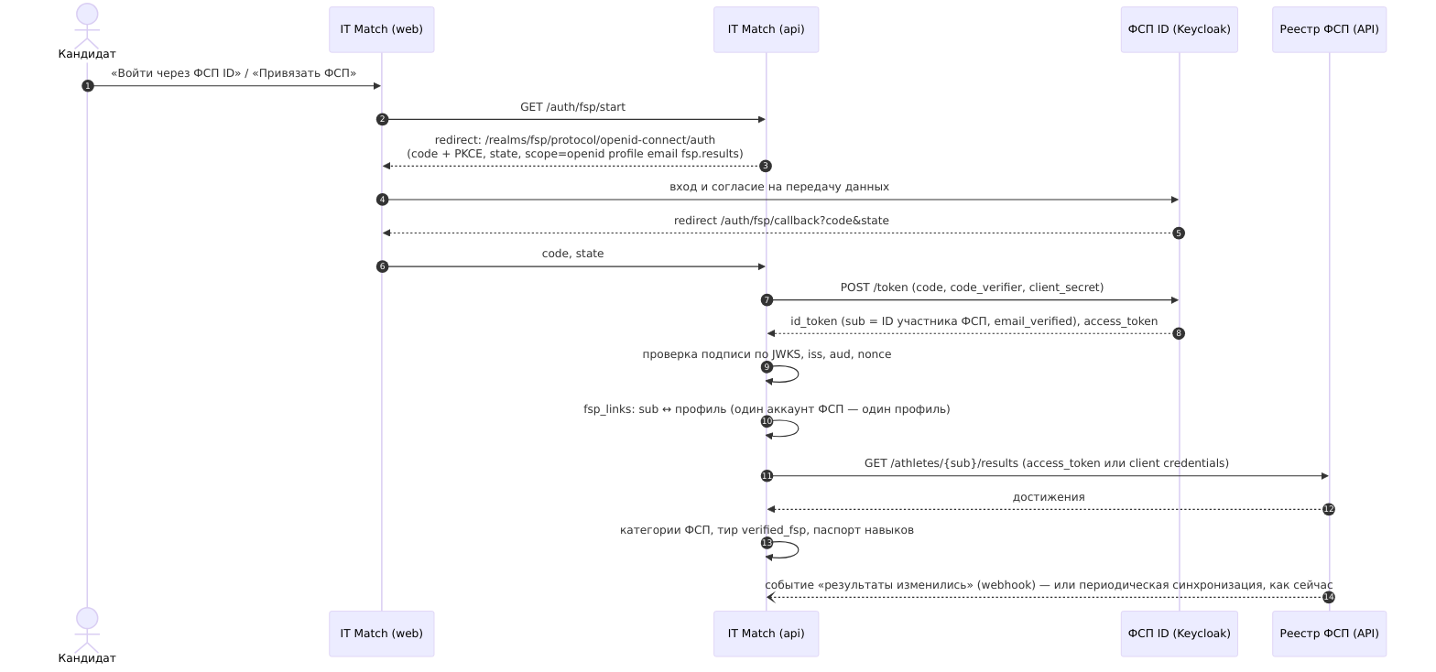
Рисунок 4 — Привязка аккаунта через ФСП ID (Keycloak) и получение достижений
Таблица 16 — Переход на ФСП ID (Keycloak): изменения по шагам
Шаг | Что меняется в коде | Что остаётся
Привязка | services/fsp.py: вместо start/confirm_verification — обработка code из Keycloak (/auth/fsp/start, /auth/fsp/callback), ID участника берётся из sub id-токена | таблица fsp_links, правило «один аккаунт ФСП — один профиль», аудит
Вход через ФСП ID | новый способ входа: по sub находится пользователь с привязкой, выдаются наши access/refresh-токены | роли, сессии, CSRF, RLS — без изменений
Данные реестра | новая реализация FspClient (тот же Protocol), токен — от Keycloak (client credentials сервисного аккаунта) | синхронизация, категории, пересчёт и отзыв паспорта
Проверка токенов | PyJWT + JWKS Keycloak (/protocol/openid-connect/certs), кэш ключей | короткие собственные токены IT Match
Какие данные имеет смысл получать (ТЗ оставляет выбор команде): результаты соревнований (дисциплина, уровень, этап, место, роль в команде, дата), разряд и регион; из анкеты — специализацию, стек и контакты (только с согласия кандидата, каждое чтение пишется в аудит). Работодателю показываются не сырые данные, а категории ФСП с уровнем (база / продвинутый / элита) и подтверждённые достижения — с возможностью скрыть детали.
Если истории ФСП нет — это штатный путь: категория и ранжирование строятся по тесту и навыкам, фактор ФСП даёт 0 с пояснением, в PDF-профиле — «Нет данных ФСП».
Почему так: OIDC Authorization Code + PKCE — стандартный поток Keycloak; секрет клиента хранится только на сервере; IT Match не получает пароль от ФСП ID; привязка и вход работают на одном механизме.

Почта
сервис (одна транзакция с действием) ──Outbox.enqueue──> outbox_messages (параметры зашифрованы)
worker OutboxJob (каждые 5 с) ──> адрес на момент отправки ──> шаблон (services/emails.py) ──> Notifier.send
- Письмо уходит, только если действие закоммичено; ответ API не ждёт SMTP.
- Адресат определяется при отправке: заблокированному или удалённому не уходит (dropped).
- Сбой — повтор с паузой, до 8 попыток (failed). Параметры стираются после отправки.
- Шаблоны: verify_email, account_exists, password_reset, offer_received, offer_answered, company_status, interview_invited, interview_scheduled, interview_declined, interview_cancelled, interview_result. Время в письмах — по Москве. Письма компании — без персональных данных кандидата.
- Новый шаблон: функция-рендерер в services/emails.py, запись в TEMPLATES, вызов Outbox.enqueue в сервисе, пример в tests/test_outbox.py::test_every_template_renders_with_signature.

Настройка SMTP на стенде
Локально письма ловит Mailpit (http://localhost:8025), наружу ничего не уходит. На сервере Mailpit не запускается — без SMTP письма копятся в очереди и не доходят (поэтому на тестовом стенде «не пришло письмо»). В .env:
PUBLIC_URL=https://ваш-домен # ссылки в письмах
SMTP_HOST=smtp.yandex.ru # пример: Яндекс 360 / Яндекс Почта
SMTP_PORT=587
SMTP_STARTTLS=true
SMTP_USER=no-reply@ваш-домен
SMTP_PASSWORD=<пароль приложения> # в Яндексе: «Пароли приложений», не основной пароль
SMTP_FROM=IT Match <no-reply@ваш-домен>
Затем make prod (worker перечитает настройки). Подойдёт любой SMTP: Mail.ru, Unisender Go, SendPulse, Amazon SES. Для доставки в «Входящие», а не в спам, у домена должны быть SPF, DKIM и DMARC.
Пока SMTP не настроен, адрес тестового пользователя подтверждает оператор: make confirm-email EMAIL=... (см. operations.md).

Telegram и другие каналы
Новый канал — реализация Notifier (send(Email)), выбор в worker/__main__.py. Для Telegram нужна привязка чата к пользователю (новая таблица и бот) — в бэклоге.

Языковые модели
Какая модель и куда уходят данные
Таблица 17 — Языковая модель на стенде: режим работы и требования
Модель на демо-стенде | выключена (/admin/ai → нет активной модели): все функции ниже работают на правилах. Если включаем — YandexGPT (Yandex Cloud, https://llm.api.cloud.yandex.net/v1, шаблон «YandexGPT» в /admin/ai): по позиции организаторов из-за передачи персональных данных ожидаются российские модели; выбор сверяем с их перечнем допустимых моделей
Видеокарта | не нужна: модель — внешний сервис по API; локальная (Ollama/vLLM) — по желанию на своём сервере
Без модели | система полностью работает: разбор резюме, подсказка специализации и подбор — на правилах и формуле; модель только уточняет
Модель — дополнительный инструмент: если она не подключена или недоступна, сценарии не останавливаются, а работают на правилах.
Таблица 18 — Какие данные уходят в языковую модель
Функция | Что уходит в модель | Чего не уходит
Разбор резюме (по согласию кандидата, галочка с названием модели) | текст резюме | e-mail, телефоны, ссылки — вырезаются до отправки
Подсказка специализации и грейда в опросе (кнопка «Подсказать») | должность, стаж, заявленный грейд, образование, роли, навыки, «о себе» | имя, контакты
Второе мнение о кандидатах под вакансию («Оценить с ИИ» у работодателя) | вакансия и анонимные карточки до 10 кандидатов: грейд, тест, стек, стаж, город, формат, ФСП | имя, контакты, «о себе», зарплатные ожидания
Ответ модели всегда проверяется JSON-схемой; содержимое тегов — только данные (инструкции из резюме и карточек не выполняются). Категорию и грейд модель не меняет: их подтверждает только тест.
Подключение
- Подключаются суперадмином в интерфейсе /admin/ai; хранятся в ai_providers, ключ — зашифрован, наружу — только последние символы. Активна одна модель. Запасной вариант — ANTHROPIC_API_KEY в .env.
- Типы:
  - openai — любой OpenAI-совместимый POST {base_url}/chat/completions (OpenAI, DeepSeek, OpenRouter, YandexGPT через совместимый шлюз, Ollama, vLLM, LM Studio). Сначала с response_format: json_object, при отказе сервера — повтор без него; JSON достаётся и из блока ```json.
  - anthropic — Messages API с инструментом respond (ответ строго по JSON-схеме).
- Использование сейчас:
  - разбор резюме (services/resume/llm.py) — только с согласия кандидата и без контактов (e-mail, телефоны, ссылки вырезаются до отправки); ответ проверяется схемой Pydantic и справочником навыков, при любой ошибке работает алгоритм на правилах;
  - категоризация (services/ai_assist.py, POST /candidate/assessment/suggestion) — подсказка специализации и грейда для опроса по профилю кандидата; запасной путь — правила по стеку и стажу;
  - подбор (POST /employer/catalog/ai-review, GET /employer/catalog/ai-status) — оценка до 10 кандидатов под вакансию по анонимным карточкам (без имени, контактов и «о себе»), кэш на час, лимит AI_RATE_LIMIT (60 запросов в час на пользователя).
- Защита от SSRF (integrations/ai/guard.py): адрес проверяется при сохранении (схема, служебные имена стенда, IP-литералы) и перед каждым запросом — по адресам, в которые резолвится имя: loopback, link-local (метаданные облака), multicast, зарезервированные и частные сети закрыты. Разрешения: AI_ALLOW_HTTP=true (http для локальной модели), AI_ALLOW_PRIVATE_NETWORK=true (on-prem модель).
- Новый тип API: класс-наследник AiClient с _request, значение в AiProviderKind, ветка в build_client, шаблон в frontend/src/features/admin/ai/presets.ts.
- Новая функция на ИИ: свой парсер по образцу AiResumeParser — системный промпт, JSON-схема ответа, модель Pydantic для проверки и запасной путь без ИИ.

Паспорт навыков: проверка подписи
Паспорт — JSON (payload), подписанный Ed25519 по каноничной сериализации: json.dumps(payload, ensure_ascii=False, sort_keys=True, separators=(",", ":")) в UTF-8.
Проверить без доверия к нашему серверу:
- GET /api/v1/public/passport-key → {algorithm: "Ed25519", key_id, public_key} (base64, 32 байта) — ключ можно сохранить заранее.
- GET /api/v1/public/passport/{id} → {status, valid, payload, signature, key_id, ...}.
- Проверить signature (base64) над каноничным payload публичным ключом; key_id = первые 16 hex SHA-256 от ключа.
Отозванный паспорт отдаёт только факт отзыва, без данных. Ключ подписи — PASSPORT_SIGNING_KEY (32 байта hex); при смене ключа старые паспорта перестают проверяться — их нужно перевыпустить.

API: как с ним взаимодействовать
REST поверх HTTPS, JSON, префикс /api/v1. Живая схема — /api/openapi.json, документация — /api-docs/ (Swagger UI без внешних CDN, собирается вместе с фронтом). Типы фронта генерируются из этой схемы, поэтому описание каждого поля и ограничения — в OpenAPI; там же у каждого маршрута описаны коды ошибок 400, 401, 403, 404, 409, 422, 429 со схемой ErrorOut. Здесь — правила, которые схема не показывает.

Способы взаимодействия
Таблица 19 — Способы взаимодействия с системой и их защита
Канал | Кто | Как защищён
REST API /api/v1/* | SPA и любые клиенты | access-токен Authorization: Bearer, роли через AccessPolicy, RLS в БД
Ссылки из писем (/verify-email#token=…, /reset-password#token=…) | владелец ящика | одноразовый токен во фрагменте URL (не уходит в логи прокси), в БД — хеш
Публичная проверка паспорта /passport/<id> и GET /public/passport/{id} | любой работодатель | подпись Ed25519, ключ — GET /public/passport-key
CLI на сервере (make create-admin, reset-admin-2fa, confirm-email, seed-demo) | оператор сервера | доступ к shell сервера
Worker → внешние системы | сервер | ФСП (API-ключ), SMTP, модели ИИ (ключ в БД зашифрован)
Входящих вебхуков нет: данные ФСП забираются запросами (привязка и периодическая синхронизация).

Аутентификация
- POST /auth/register/candidate|employer → 202 «проверьте почту» — всегда, даже если адрес занят (владельцу занятого адреса уходит письмо «аккаунт уже есть»). Сессии нет.
- Ссылка из письма → POST /auth/verify-email {token} → 204.
- POST /auth/login {email, password}:
  - кандидат и работодатель → {access_token, token_type, expires_in} + cookie refresh_token (httpOnly, SameSite=Strict, Path=/api/v1/auth, Secure по HTTPS) и csrf_token (читается JS);
  - администратор → {mfa_required: true, mfa_token, enrolled} (5 минут, одноразовый). Первый вход — POST /auth/2fa/setup {mfa_token, enrollment_code} (код подключения выдаёт CLI) → секрет и otpauth:// для QR; затем POST /auth/2fa/verify {mfa_token, code} → токены.
  - почта не подтверждена → 403 email_not_verified.
- Access-токен живёт 15 минут, хранится только в памяти клиента. Обновление — POST /auth/refresh с заголовком X-CSRF-Token: <значение cookie csrf_token>. Refresh-токен одноразовый: повторное использование отзывает всю цепочку (признак кражи). Сессия кандидата и работодателя — 14 дней, администратора — 12 часов без продления.
- POST /auth/logout (тоже с CSRF) отзывает refresh-токен.
Клиент обязан: на 401 один раз вызвать refresh и повторить запрос; параллельные refresh не делать (во фронте — общий промис и Web Locks между вкладками). 403 — не повод обновлять токен.

Формат ответов
- Успех: JSON по схеме; 204 без тела; 202 — принято (письмо будет отправлено).
- Ошибка — всегда:
- {"error": {"code": "conflict", "message": "текст для человека", "details": [...]}}
- details есть только у validation_error (422): [{loc: ["body", "salary_max"], msg: "..."}] — фронт раскладывает их по полям формы. Сообщения на русском.
Таблица 20 — Коды ошибок API
Код | HTTP | Когда
validation_error | 422 | тело или параметры не прошли схему
unknown_skills, null_not_allowed, invalid_slot, unsupported_file, unsafe_url | 422 | доменная проверка полей
unauthorized | 401 | нет токена, истёк, неверный логин/пароль
mfa_expired | 401 | шаг 2FA надо начать заново
forbidden | 403 | роль или владелец не те
wrong_password | 403 | неверный пароль при подтверждении действия (сессия при этом жива)
email_not_verified | 403 | вход до подтверждения почты
not_found | 404 | нет строки или она чужая (чужие строки неотличимы от несуществующих)
invalid_link | 400 | ссылка из письма устарела или использована
invalid_cursor | 400 | курсор пагинации испорчен
conflict | 409 | дубликат (адрес, привязка ФСП, повторное приглашение)
invalid_state | 409 | действие не подходит к текущему статусу (оффер уже принят, грейд не указан)
rate_limited | 429 | превышен лимит
fsp_verification_failed | 400 | неверный или истёкший код ФСП
service_unavailable | 503 | ФСП или модель ИИ недоступны
Клиенту достаточно ветвиться по полю code: текст message предназначен для человека и может меняться, а коды стабильны.

Пагинация, идемпотентность, лимиты
- Курсорная пагинация: ?limit=20&cursor=<next_cursor> → {items, next_cursor}; next_cursor: null — конец. Курсор непрозрачный (дата создания + id, base64), стабилен при вставках. Максимум limit — 50–100 в зависимости от списка. Каталог с подбором по вакансии использует курсор-смещение (m<n>).
- Идемпотентность: POST /employer/offers принимает Idempotency-Key (до 64 символов [A-Za-z0-9_-]): повтор с тем же ключом возвращает тот же оффер, а не создаёт второй; ключ, уже использованный для другого оффера, — 409 conflict.
- Лимиты (скользящее окно, общие для всех процессов — счётчики в PostgreSQL):
Таблица 21 — Лимиты запросов
Область | Ключ | По умолчанию
вход, регистрация, удаление аккаунта | IP (IPv6 — сеть /64) | 10/мин
вход и подтверждение пароля в один аккаунт | email или id пользователя | 5/мин
refresh | IP | 60/мин
письма на один адрес | адрес | 3/час
код 2FA | администратор | 10/час
привязка ФСП | пользователь / аккаунт ФСП | 10/час / 5/час
подтверждение кода ФСП, синхронизация | пользователь | 20/час, 10/мин
офферы, приглашения на собеседование | компания | 50/сутки, 100/сутки
приглашения на контакт / отклики | компания / кандидат | 100/сутки / 30/сутки
разбор резюме | пользователь | 20/час
При превышении лимита API отвечает 429 с кодом rate_limited. Счётчики хранятся в PostgreSQL и общие для всех процессов, поэтому лимит не обходится запросами к разным воркерам.

Эндпоинты
Роль в скобках — кто может вызвать. Полные схемы — в /api-docs/.
health, public (без входа): GET health, GET health/ready, GET public/skills, GET public/dictionaries (специализации, отрасли, роли, софт-скиллы), GET public/passport/{id}, GET public/passport-key.
auth: register/candidate, register/employer, verify-email, verify-email/resend, password/forgot, password/reset, login, 2fa/setup, 2fa/verify, refresh, logout, GET me. Регистрация требует согласия на обработку и публикацию данных профиля (consent: true, 152-ФЗ).
candidate (кандидат):
Таблица 22 — Эндпоинты кандидата
Метод и путь | Что делает
GET/PATCH profile | свой профиль: стек и свои навыки (custom_skills), грейд, стаж, образование, роли, софт-скиллы (из справочника или свои), форматы работы (work_formats, можно несколько), город из справочника и готовность к переезду, вилка, контакты, статус поиска, приватность (show_fsp, show_salary, show_about), скрытие
GET assessment, PUT assessment/survey, POST assessment/attempts {grade}, POST assessment/attempts/{id}/submit | опрос, тест на грейд, категория, история, доступные грейды
POST assessment/attempts/{id}/violation, POST tasks/{id}/violation | нажат PrintScreen: тест не засчитан (как неудача), задача закрыта для кандидата; submit принимает focus_losses — уходы со вкладки как сигнал
GET updates | время последнего события по разделам — для точек «есть новое»
GET applications, POST applications/{id}/accept, POST applications/{id}/decline {reason}, POST applications/{id}/withdraw | приглашения компаний и свои отклики; принятие передаёт компании имя и контакты
GET vacancies, GET vacancies/{id}, POST vacancies/{id}/respond {message} | опубликованные вакансии по соответствию профилю, отклик
POST vacancies/{id}/complaint {reason, comment} | жалоба на вакансию (одна от кандидата) — её видит модератор
GET tasks/current, POST tasks/{id}/answers {answer}, GET tasks/answers | задача недели от работодателя, ответ, свои ответы и оценки
POST account/delete {password} | удалить аккаунт и все данные (152-ФЗ)
GET import/capabilities, GET import/fsp, POST import/resume | черновик профиля из анкеты ФСП или резюме (multipart, use_ai)
GET fsp, POST fsp/link, POST fsp/confirm, POST fsp/sync, DELETE fsp | привязка аккаунта ФСП кодом, достижения, категории
GET/POST/DELETE passport | паспорт навыков: выпуск (имя показывать или нет), отзыв
GET insights/salary, GET insights/growth | радар зарплат и путь роста
GET interviews, POST interviews/{id}/accept {slot}, POST interviews/{id}/decline | приглашения на собеседование
GET offers, POST offers/{id}/accept, POST offers/{id}/decline | офферы; принятие передаёт компании имя и контакты
employer (работодатель; каталог, приглашения и офферы — для одобренной компании; без премодерации, COMPANY_PREMODERATION=false, компания одобрена сразу):
Таблица 23 — Эндпоинты работодателя
Метод и путь | Что делает
GET/PATCH company | профиль компании: описание, направление, сайт, контакты (меняет владелец)
GET/POST vacancies, GET/PATCH/DELETE vacancies/{id}, POST vacancies/{id}/publish, POST vacancies/{id}/close | вакансии; публикация — на 14 дней
GET vacancies/{id}/assessment-preview | пример теста, который система соберёт по специализации, грейду и навыкам вакансии
GET insights/salary?grade=&skills= | рынок зарплат для формы вакансии
GET catalog/categories, GET catalog/candidates, GET catalog/candidates/{anon_id} | анонимный каталог; vacancy_id — сортировка по соответствию с процентом и факторами; city — живёт в городе или готов к переезду
GET updates | новое по разделам и число вакансий, которые пора продлить
GET/POST applications, POST applications/{id}/accept {contact_method}, POST applications/{id}/decline, POST applications/{id}/withdraw, GET applications/{id}/contacts | приглашения на контакт (вакансия не обязательна) и отклики; контакты — после согласия кандидата
GET/POST tasks, POST tasks/{id}/close, GET tasks/{id}/answers, POST tasks/{id}/answers/{answer_id}/rate {rating} | регулярные короткие задачи и анонимные ответы
GET/POST interviews, POST interviews/{id}/cancel, POST interviews/{id}/complete | собеседования по принятому приглашению или отклику
GET/POST offers, POST offers/{id}/withdraw, GET offers/{id}/contacts | офферы и контакты принявшего кандидата
admin (администратор; управление моделями ИИ — только суперадмин): GET companies, POST companies/{id}/status, GET vacancies (with_complaints=true — только с жалобами; в ответе число жалоб и последние из них), POST vacancies/{id}/moderation, GET users, POST users/{id}/moderation, GET audit, GET/POST ai-providers, PATCH/DELETE ai-providers/{id}, POST ai-providers/{id}/activate, POST ai-providers/deactivate, POST ai-providers/{id}/test. Каждое действие модератора требует причину и пишется в аудит.

Жизненные циклы
Компания: по ТЗ верификация на этапе MVP не требуется — после регистрации сразу approved; с COMPANY_PREMODERATION=true — pending до решения модератора. Модератор может заблокировать компанию (blocked): это закрывает каталог, блокирует вакансии и отзывает неотвеченные офферы.
Приглашение на контакт / отклик: sent → viewed (адресат открыл список) → accepted или declined; компания может отозвать приглашение (withdrawn), кандидат — отклик; 14 дней без ответа — expired. Одно открытое обращение на пару «компания — кандидат»; после отказа кандидата повторное приглашение — через 30 дней. Контакты кандидата компания получает при accepted приглашения или сразу по отклику.
Задача от работодателя: активна, пока компания её не снимет; кандидату предлагается одна задача его специализации за 7 дней; один ответ на задачу; компания оценивает ответ от 1 до 5.
Вакансия: draft → publish → active на 14 дней (expires_at) → компания продлевает (publish ещё раз) или закрывает (closed). Истёкшая скрыта из выдачи на уровне RLS. Модератор может перевести в blocked; после разблокировки — снова draft.
Собеседование: только по принятому приглашению или отклику; компания приглашает с 1–3 слотами (не раньше чем через час и не позже 30 дней), форматом (онлайн — только https-ссылка, или офис) → invited (7 дней на ответ, иначе expired) → кандидат выбирает слот (scheduled) или отказывается (declined, повтор приглашения — через 30 дней) → после времени встречи компания отмечает итог completed (passed/failed, отзыв видит кандидат); до встречи может отменить (cancelled).
Оффер: только по собеседованию с итогом passed, один на собеседование, вилка обязательна (по умолчанию — из приглашения) → sent (7 дней) → кандидат accepted (компании открываются имя и контакты, каждый просмотр — в contact_reveals) или declined (повтор от компании — через 30 дней); компания может withdrawn; без ответа — expired.
Кандидат в каталоге: виден, если профиль не скрыт и статус поиска не closed; анонимен (anon_id не связан с id пользователя) до принятия приглашения или собственного отклика.

Пример: от регистрации до оффера (curl)
B=http://localhost:8088/api/v1; J='Content-Type: application/json'
curl -s -H "$J" -d '{"email":"anna@example.org","password":"<пароль>","full_name":"Анна"}' $B/auth/register/candidate
# ссылка из письма (Mailpit http://localhost:8025) → токен из #token=...
curl -s -H "$J" -d '{"token":"<токен>"}' $B/auth/verify-email
TOKEN=$(curl -s -c jar -H "$J" -d '{"email":"anna@example.org","password":"<пароль>"}' $B/auth/login | jq -r .access_token)
curl -s -X PATCH -H "$J" -H "Authorization: Bearer $TOKEN" -d '{"grade":"middle","skills":["python"]}' $B/candidate/profile
curl -s -H "Authorization: Bearer $TOKEN" $B/candidate/insights/salary

Технологии: на чём что написано и почему
Главный принцип из плана — один язык на бэке (Python), один на фронте (TypeScript), минимум инфраструктуры. PostgreSQL закрывает то, для чего обычно берут Redis, брокер очередей и поиск.
Сервисы
Таблица 24 — Сервисы развёртывания: технологии и образы
Сервис | Технологии | Образ | Назначение
api | Python 3.12, FastAPI, Uvicorn, SQLAlchemy 2 (async, asyncpg), Pydantic v2 | python:3.12-slim, non-root | REST API /api/v1
worker | тот же код, что api (python -m app.worker) | тот же образ | фоновые задачи: синхронизация ФСП, письма, истечение офферов, очистка лимитов
migrate | Alembic + app.db.provision | тот же образ | one-shot: миграции и права роли приложения
db | PostgreSQL 16 | postgres:16-alpine | данные, RLS, лимиты запросов, очередь писем
web | Vite + React 19 + TypeScript, собранная статика | multi-stage: node для сборки, Caddy для раздачи | SPA
proxy | Caddy 2 | caddy:2-alpine | HTTPS (Let’s Encrypt), заголовки безопасности, маршрутизация
fsp-mock | FastAPI | python:3.12-slim | мок API ФСП для разработки и демо
mailpit | Mailpit | только dev | ловит все письма, UI на :8025
Сервисов восемь, а собирается три образа: api, worker и migrate используют один образ бэкенда, web и fsp-mock собираются отдельно, остальные берутся готовыми.
Бэкенд
Таблица 25 — Библиотеки бэкенда и причины выбора
Задача | Библиотека | Почему
HTTP и OpenAPI | FastAPI | типы → валидация → OpenAPI-схема → типы фронта; DI через Depends удобно подменять в тестах
Валидация | Pydantic v2 | одна схема и для запроса, и для документации; сообщения переведены (core/validation.py)
ORM | SQLAlchemy 2 async | явные запросы, без магии; один и тот же код на PostgreSQL и SQLite (быстрые тесты)
Миграции | Alembic | версии схемы и RLS-политик в git, применяет отдельная роль-владелец
Пароли | argon2-cffi (argon2id) | рекомендация OWASP; хеш считается в потоке (asyncio.to_thread), чтобы не блокировать цикл событий
Токены | PyJWT | короткий access JWT; refresh — случайная строка, в БД только хеш
Шифрование полей | cryptography (AES-256-GCM) | имя и контакты кандидата, ключи ИИ, секрет TOTP; шифртекст привязан к полю и владельцу
Подпись паспорта | cryptography (Ed25519) | проверяется кем угодно по публичному ключу
2FA | собственная реализация TOTP (RFC 6238, core/totp.py) | ~50 строк вместо зависимости, покрыто тестами по векторам RFC
HTTP-клиент | httpx | ФСП и языковые модели; MockTransport в тестах
Резюме | pypdf; DOCX — стандартный zipfile | текстовый слой PDF и DOCX; без OCR и без тяжёлых моделей
Почта | smtplib в потоке | достаточно для очереди с повторами; канал за интерфейсом Notifier
Линт | ruff (lint + format) | один быстрый инструмент
Тесты | pytest, pytest-asyncio, httpx, pytest-cov | SQLite в памяти для скорости + одноразовый PostgreSQL для RLS
Почему не Redis/Celery: лимиты запросов, очередь писем и блокировки синхронизации работают на PostgreSQL (UNLOGGED-таблица, FOR UPDATE SKIP LOCKED). Меньше сервисов — меньше памяти на сервере 1–2 ГБ и меньше точек отказа. Если нагрузка вырастет, Redis подключается заменой реализации Limiter.
Почему без тяжёлых ML-моделей: решение должно работать на недорогом сервере без GPU. Где модель уместна, она есть, но лёгкая и объяснимая: уровень кандидата оценивается психометрической моделью IRT (3PL, EAP — assessment.md), соответствие вакансии — взвешенными факторами с объяснением каждого (matching.md), резюме разбирается правилами или любой подключённой языковой моделью с согласия кандидата. Качество проверяется процедурой оценки (validation.md).
Фронтенд
Таблица 26 — Библиотеки фронтенда и причины выбора
Задача | Библиотека | Почему
Сборка | Vite 7 | быстрый dev-сервер, простая конфигурация
UI | React 19 + TypeScript (strict) | типы API генерируются из OpenAPI (openapi-typescript)
Данные с сервера | TanStack Query 5 | кэш, повторы, курсорная пагинация (useInfiniteQuery)
Маршруты | React Router 8 | три портала грузятся лениво
Формы | react-hook-form + zod 4 | те же правила, что на бэке; ошибки сервера раскладываются по полям
Стили | Tailwind CSS 4 | цвета — токены в src/styles.css, брендбук ФСП меняется в одном месте
Анимации | Motion | только transform/opacity, учитывается prefers-reduced-motion
Иконки | lucide-react | одна библиотека
QR | qrcode | QR-код паспорта навыков
Тесты | Vitest + Testing Library + jsdom | компонентные тесты с подменой fetch
Графики (радар зарплат) нарисованы обычными HTML/CSS-блоками (features/insights/RangeChart.tsx), без библиотеки графиков: нужен один тип графика, а библиотека добавила бы сотни КБ.
Версии библиотек и компонентов
Бэкенд закреплён точными версиями (backend/requirements*.txt), фронтенд — package-lock.json.
Таблица 27 — Версии и лицензии компонентов
Компонент | Версия | Лицензия
Python | 3.12 (python:3.12-slim) | PSF
FastAPI | 0.142.2 | MIT
Uvicorn | 0.54.0 | BSD-3
Pydantic Settings / email-validator | 2.15.0 / 2.3.0 | MIT / Unlicense
SQLAlchemy (asyncio) | 2.1.1 | MIT
asyncpg | 0.31.0 | Apache-2.0
Alembic | 1.20.0 | MIT
argon2-cffi | 25.1.0 | MIT
PyJWT | 2.15.1 | MIT
cryptography | 50.0.2 | Apache-2.0 / BSD
httpx | 0.28.1 | BSD-3
pypdf | 6.19.0 | BSD-3
python-multipart | 0.0.32 | Apache-2.0
pytest / pytest-asyncio / pytest-cov / aiosqlite | 9.1.1 / 1.4.0 / 7.1.0 / 0.22.1 | MIT / Apache-2.0 / MIT / MIT
ruff | 0.16.9 | MIT
PostgreSQL | 16 (postgres:16-alpine) | PostgreSQL License
Caddy | 2 (caddy:2-alpine) | Apache-2.0
Mailpit (только dev) | 1.27 | MIT
React / React DOM | 19.3.0 | MIT
TypeScript | 5.9.3 | Apache-2.0
Vite | 7.3.6 | MIT
TanStack Query | 5.104.0 | MIT
React Router | 8.4.0 | MIT
react-hook-form / @hookform/resolvers | 7.89.0 / 5.9.1 | MIT
zod | 4.6.5 | MIT
Tailwind CSS | 4.3.3 | MIT
Motion | 13.4.6 | MIT
lucide-react | 1.49.0 | ISC
qrcode | 1.5.4 | MIT
Inter (шрифт, @fontsource-variable) | 5.3 | OFL-1.1
JetBrains Mono (основной шрифт брендбука ФСП: заголовки, кнопки, навигация; @fontsource-variable) | 5.3 | OFL-1.1
TDAText (акцентный шрифт брендбука ФСП, логотип; frontend/src/assets/fonts) | 2025 | OFL-1.1
openapi-typescript / swagger-ui-dist | 7.13.0 / 5.33.0 | MIT / Apache-2.0
Vitest / Testing Library React / jsdom | 5.0.3 / 16.3.3 / 30.1.1 | MIT
k6 (нагрузочный тест) | 2.3.0 | AGPL-3.0, отдельный инструмент, не входит в продукт
Код проекта открыт под лицензией MIT (LICENSE).
Инфраструктура
- Docker Compose: отдельный файл на сервис (deploy/compose.<service>.yml), общие настройки — один раз в deploy/common.yml (extends), режимы — compose.dev.yml и compose.prod.yml. Makefile собирает нужную комбинацию: make up S="db api".
- Caddy: автоматический TLS, HSTS, CSP, лимит тела запроса; admin API выключен.
- Сети: public (только proxy), edge (proxy ↔ web/api), internal (api/worker ↔ db/fsp-mock), egress (только prod: api/worker → реальный API ФСП и SMTP). edge и internal без выхода в интернет.
- CI: GitHub Actions — gitleaks по истории, ruff + pytest (SQLite и PostgreSQL), pip-audit, Vitest с покрытием, сборка, npm audit, сквозной прогон стека (make verify).
- Нагрузка: k6 (scripts/load/catalog.js, make load).

Эксплуатация: запуск, деплой, стенд, проблемы
Нужны только Docker и make. Python и Node на машине не нужны: тесты и сборка идут в контейнерах.

Локально
make env # .env со случайными секретами (повторный запуск дописывает только новые ключи)
make dev # сборка и запуск всего стека: http://localhost:8088
make verify # смоук-тест + проверка прав БД
make test # линт и тесты: бэкенд (SQLite + PostgreSQL), мок ФСП, фронтенд
Таблица 28 — Локальные адреса сервисов
Адрес | Что
http://localhost:8088 | приложение
http://localhost:8088/api-docs/ | документация API (Swagger UI)
http://localhost:8025 | Mailpit — все письма приложения
Демо-данные: make seed-demo N=2000 C=8 — 2000 кандидатов разных специализаций и грейдов (навыки, образование, софт-скиллы, категории) и 8 компаний с описанием, вакансиями (часть пора продлить) и задачами для кандидатов. В массовые аккаунты войти нельзя; для показа при первом запуске создаются demo-candidate@example.org и demo-hr@example.org — их пароль команда печатает один раз.

Команды make
Таблица 29 — Команды make
Команда | Что делает
make up S="db api" / make down S=web / make logs S=api / make ps | управление выбранными сервисами
make dev / make prod | весь стек в режиме dev / prod
make migrate | применить миграции вручную (обычно применяются сами)
make create-admin EMAIL=… | суперадмин; пароль спросит, выведет одноразовый код подключения 2FA
make reset-admin-2fa EMAIL=… | потерян телефон: новая настройка 2FA, все сессии администратора завершаются
make confirm-email EMAIL=… | подтвердить почту пользователя вручную (письмо не дошло)
make seed-demo N=… C=… | демо-кандидаты и компании (не работает в prod)
make load EMP=… CAND=… VAC=… | нагрузочный тест k6 (токены работодателя и кандидата, id вакансии)
make evaluate ARGS="--seed 7" | процедура оценки тестирования и подбора на синтетике, отчёт в Markdown (validation.md)
make docs-docx | единый DOCX сопроводительной документации со схемами (docs/build/itmatch-docs.docx)
make test, make test-backend, make test-frontend, make test-fsp-mock | тесты
make smoke, make check-db, make verify | проверки работающего стека
make secrets-check | gitleaks по файлам и истории
make check-dupes | копии файлов от iCloud (file 2.py)
make config | проверить итоговую конфигурацию compose
make clean | удаляет контейнеры и тома с данными БД
Все команды работают через Docker Compose и контейнеры, поэтому на машине нужны только Docker и make.

Деплой на сервер
Сервер: 1–2 vCPU, 2 ГБ RAM, Docker, открытые порты 80 и 443, DNS домена указывает на сервер.
git clone <repo> && cd <repo>
make env
# в .env: SITE_ADDRESS=ваш-домен, PUBLIC_URL=https://ваш-домен, SMTP_* (см. ниже)
make prod # Caddy сам получит TLS-сертификат
make create-admin EMAIL=admin@ваш-домен
В prod: APP_ENV=prod задаётся compose-файлом, слабые секреты не дают стартовать, Mailpit не запускается, демо-коды ФСП выключены (для демо-стенда с моком — FSP_DEMO_CODES_PROD=true), api работает в API_WORKERS процессах, у контейнеров лимиты памяти и автоперезапуск.
Обновление: git pull && make prod (миграции применятся сами). Бэкап БД:
docker compose -p itmatch exec -T db sh -c 'pg_dump -U "$POSTGRES_USER" -Fc itmatch' > backup-$(date +%F).dump

Переменные окружения
Полный список с комментариями — .env.example. Секреты генерирует make env; в репозиторий .env не попадает.
Таблица 30 — Переменные окружения по группам
Группа | Переменные
Режим | APP_ENV (dev/prod), LOG_LEVEL, COMPANY_PREMODERATION (по умолчанию false: компания после регистрации одобрена сразу, модерация — постфактум)
БД | DB_NAME, DB_OWNER_USER/DB_OWNER_PASSWORD (только migrate), APP_DB_USER/APP_DB_PASSWORD, DB_POOL_SIZE
Секреты приложения | JWT_SECRET, FIELD_ENCRYPTION_KEY (AES), PASSPORT_SIGNING_KEY (Ed25519), FSP_API_KEY
ФСП | FSP_BASE_URL, FSP_DEMO_CODES (dev), FSP_DEMO_CODES_PROD (демо-стенд)
ИИ | ANTHROPIC_API_KEY, AI_MODEL (запасной вариант; основное — в админке), AI_ALLOW_HTTP, AI_ALLOW_PRIVATE_NETWORK
Почта | PUBLIC_URL, SMTP_HOST, SMTP_PORT, SMTP_USER, SMTP_PASSWORD, SMTP_FROM, SMTP_STARTTLS, MAIL_UI_PORT (dev)
Сеть | SITE_ADDRESS (домен для Caddy), HTTP_PORT (локальный порт)
Производительность | API_WORKERS, DB_POOL_SIZE
Лимиты | значения по умолчанию — в backend/app/core/config.py (формат 10/minute, 3/hour, 50/day). Чтобы менять их через .env, добавьте переменную (например, AUTH_RATE_LIMIT) в environment шаблона python-app в deploy/common.yml — контейнеры получают только явно перечисленные переменные
Секреты приложения генерируются случайно командой make env; в prod слабые или пустые значения не дают сервисам стартовать.

Тестовый стенд без почты
Если на сервере не настроен SMTP, письма с подтверждением не доходят — войти после регистрации нельзя. Два выхода:
- Правильный: настроить SMTP (docs/integrations.md, раздел «Настройка SMTP на стенде»).
- Быстрый: тестировщик регистрируется на сайте как обычно, оператор на сервере подтверждает адрес:
  - make confirm-email EMAIL=tester@example.org
  - Пароль оператор не узнаёт; действие записывается в аудит (auth.email_confirmed_by_operator). Компании после этого ещё нужно одобрение модератора в /admin.

Типовые проблемы
Таблица 31 — Типовые проблемы и их решение
Симптом | Причина и решение
Письмо не пришло | dev — смотрите Mailpit :8025; сервер — нет SMTP (см. выше); лимит 3 письма в час на адрес
429 при входе или в смоук-тесте | сработал лимит (общий для процессов, хранится в БД и переживает перезапуск). Сброс в dev: docker exec itmatch-db-1 sh -c 'psql -U "$POSTGRES_USER" -d itmatch -c "TRUNCATE rate_limit_buckets"'
make dev останавливается на check-dupes | проект в iCloud/OneDrive создал копии file 2.py; удалите их (make check-dupes покажет) или перенесите проект
Docker: Resource deadlock avoided при сборке | iCloud выгрузил файлы из папки; материализуйте их (find backend frontend -type f -exec cat {} + > /dev/null) или перенесите проект
Порт 8088 занят | HTTP_PORT в .env
Администратор потерял телефон | make reset-admin-2fa EMAIL=…
Радар зарплат «мало данных» | группы меньше 5 значений не показываются (k-анонимность); для демо — make seed-demo
Паспорта перестали проверяться | сменили PASSPORT_SIGNING_KEY — перевыпустите паспорта
Большая часть проблем локального запуска связана с синхронизацией папки проекта через iCloud или OneDrive, поэтому проект лучше держать вне синхронизируемых папок.

Наблюдаемость
- GET /api/v1/health (процесс жив) и /health/ready (есть связь с БД) — для мониторинга и healthcheck.
- Логи — stdout контейнеров (make logs S=api), ротация 10 МБ × 3. Персональные данные и токены в логи не пишутся.
- Аудит действий — /admin → «Журнал аудита» (фильтр по действию).
- Очередь писем — таблица outbox_messages (status: pending/sent/failed/dropped).

Концепции за рамками MVP: защита от недобросовестных работодателей и интеграция с ATS
ТЗ ждёт здесь не реализацию, а архитектурный подход для доработки вместе с ФСП. Ниже — что уже есть в коде как основа и что предлагается сверху.

1. Защита от фиктивных вакансий и недобросовестных работодателей

Уже работает
Таблица 32 — Меры защиты, уже работающие в коде
Мера | Где
Подтверждение почты при регистрации, согласие кандидата на передачу контактов | services/account.py, приглашения
Обязательная вилка «от–до» в вакансии и приглашении | схемы SalaryRangeMixin, InvitationIn
Контакты кандидата — только после его согласия, каждое раскрытие в журнале | applications, contact_reveals, аудит
Лимиты: 100 приглашений в сутки, пауза 30 дней после отказа, одно открытое обращение на пару | core/ratelimit, services/applications
Вакансия живёт 14 дней, потом продлевается или закрывается («призраки» не висят) | vacancies.expires_at, RLS
Модерация постфактум: блокировка компании, вакансии, пользователя с причиной | /admin, аудит
Премодерация компаний включается одной переменной | COMPANY_PREMODERATION
Эти меры работают уже сейчас и не требуют доработок; слои ниже строятся поверх них и используют уже собранные данные.

Предлагаемые слои
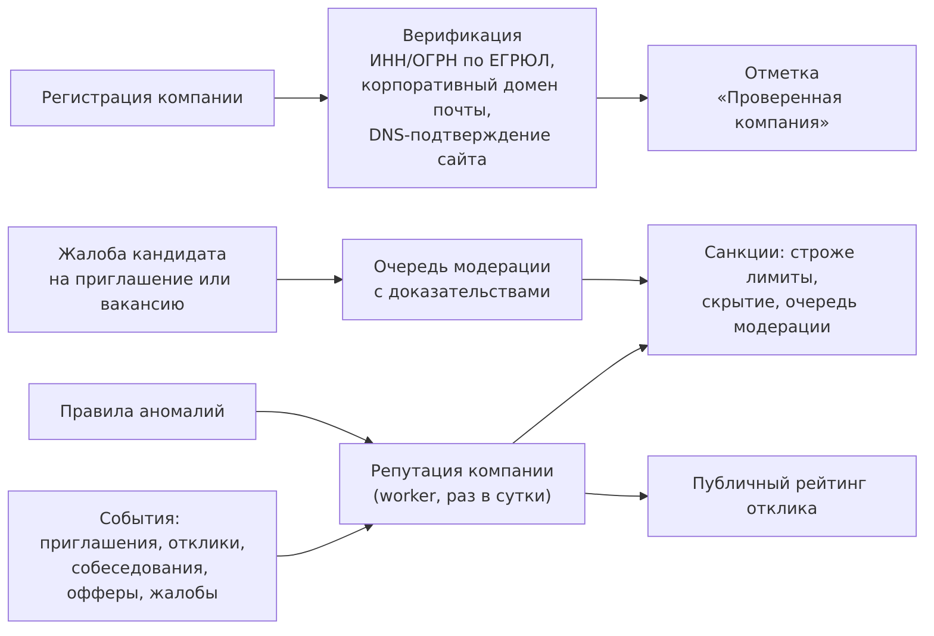
Рисунок 5 — Слои защиты от недобросовестных работодателей
- Верификация компании: ИНН/ОГРН сверяется с ЕГРЮЛ (открытый API ФНС), почта — на корпоративном домене, сайт подтверждается DNS TXT-записью. Проверенная компания получает отметку в приглашениях; кандидат может включить «тихий режим» — принимать приглашения только от проверенных.
- Репутация по поведению (считает worker, хранится в company_reputation): доля ответов на отклики и срок ответа, конверсия «приглашение → собеседование → оффер», доля вакансий, закрытых наймом, жалобы. Публичный «рейтинг отклика» виден кандидату в приглашении.
- Правила аномалий: массовые одинаковые приглашения; вилка далеко вне радара зарплат (данные уже есть, с k-анонимностью); раскрытие многих контактов без единого собеседования; вакансии без ответов месяцами; в текстах — просьбы оплатить обучение или прислать документы.
- Жалобы (реализовано для вакансий): кнопка «Пожаловаться» в ленте вакансий — причина (фиктивная компания, неверная вилка, дискриминация, спам) и текст; модератор видит число жалоб и их текст, фильтр «С жалобами» в /admin/vacancies, блокирует вакансию с причиной в аудите. Дальше — жалобы на приглашения и доступ модератора к переписке по жалобе (break-glass с причиной, в аудите).
- Санкции по ступеням: снижение лимитов → скрытие вакансий и приглашений → блокировка.

2. Интеграция с ATS работодателей
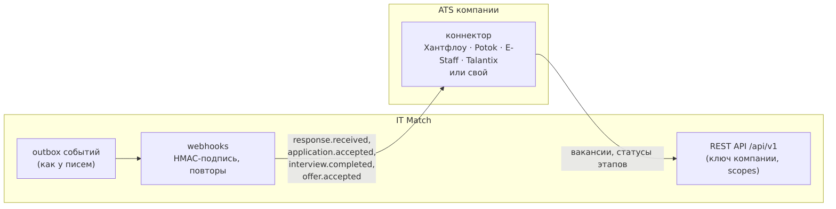
Рисунок 6 — Интеграция с ATS работодателей: события и API
- Исходящие события — по образцу очереди писем (outbox_messages): response.received, application.accepted, interview.completed, offer.accepted. Доставка — webhook с HMAC-подписью, повторы с паузой, журнал доставки. Контакты кандидата попадают в событие только после его согласия.
- Входящие вызовы — тот же REST API: у компании ключи доступа (client credentials) со scopes vacancies:write, applications:read, interviews:write; сервисный принципал привязан к компании, поэтому AccessPolicy и RLS работают как для сотрудника.
- Модель данных проецируется на объекты ATS: вакансия → Job, анонимная карточка → Candidate (без ПДн до согласия), приглашение/отклик → Application, собеседование и оффер → этапы воронки.
- Коннекторы для популярных российских ATS — тонкие адаптеры поверх webhooks и API; для остальных — универсальный webhook и выгрузка CSV.

3. Несовершеннолетние участники
Среди участников соревнований ФСП много школьников. Поддержка несовершеннолетних — плюс, но не обязательна для MVP; сейчас платформа рассчитана на совершеннолетних. Концепция:
- Возраст. При регистрации — дата рождения (не публикуется). До 14 лет аккаунт не создаётся; с 14 до 18 — «юниорский» профиль.
- Согласие родителей. Для обработки персональных данных несовершеннолетнего (152-ФЗ) — согласие законного представителя: письмо-подтверждение на почту родителя со ссылкой и копией согласия; до подтверждения профиль не попадает в каталог. Согласие отзывается так же, как согласие самого кандидата.
- Ограничения по ТК РФ. Трудовой договор с 15 лет — только на лёгкий труд (с 14 лет — с согласия родителя и органа опеки, в свободное от учёбы время), с сокращённой продолжительностью работы. Поэтому юниорский профиль видят только компании, отметившие вакансию как подходящую для несовершеннолетних (стажировка, part-time, без ночных смен и вредных условий); приглашения из остального каталога ему не приходят.
- Конфиденциальность. В анонимной карточке юниора не показываются город и образовательная организация; достижения ФСП — только уровень, без названий соревнований (как и сейчас).
- Переход. В 18 лет профиль становится обычным автоматически, согласие родителя больше не нужно.

4. Порядок внедрения
Слои внедряются по возрастанию стоимости и зависимости от внешних сторон: сначала то, что опирается на уже собранные данные и не требует партнёров, затем внешние проверки, затем интеграции под конкретных работодателей. Каждый этап включается отдельной настройкой, поэтому его можно выкатить на часть компаний и отключить без отката базы.
- Репутация и жалобы на приглашения. Данные для рейтинга отклика уже в базе: статусы приглашений, откликов и собеседований, жалобы на вакансии. Нужен ежесуточный расчёт в worker и показ рейтинга в приглашении; жалобы расширяются с вакансий на приглашения — та же таблица и тот же экран модерации. Внешних зависимостей нет.
- Верификация компаний и «тихий режим». Проверка ИНН/ОГРН по ЕГРЮЛ через открытый API ФНС, корпоративный домен почты и DNS-подтверждение сайта дают отметку «Проверенная компания»; после этого кандидат может принимать приглашения только от проверенных. Правила аномалий сначала работают в режиме наблюдения — только отметка для модератора, автоматические санкции включаются после замера ложных срабатываний.
- Интеграция с ATS. Исходящие webhooks из outbox и ключи компаний со scopes; пилот — с одним-двумя работодателями-партнёрами ФСП на универсальном webhook. Коннекторы под конкретные ATS (Хантфлоу, Potok, E-Staff, Talantix) — по запросам партнёров, когда формат событий проверен на пилоте.
- Юниорские профили. Запускаются после юридической проверки формы согласия законного представителя и ограничений ТК РФ, вместе с ФСП, у которой есть данные об участниках-школьниках. Нужны дата рождения при регистрации, отдельное согласие родителя и отметка вакансии «подходит для несовершеннолетних».
Таблица 33 — Этапы внедрения: сроки, зависимости и критерии готовности
Этап | Срок | Зависит от | Критерий готовности
1. Репутация и жалобы | 2–3 недели | ничего — данные уже собираются | рейтинг отклика есть в каждом приглашении; жалоба разбирается модератором за рабочий день
2. Верификация и «тихий режим» | 3–4 недели | API ФНС; доступ компании к DNS сайта | отметка у проверенных компаний; ложных срабатываний правил аномалий меньше 5 %
3. Интеграция с ATS | 4–6 недель на пилот | работодатель-партнёр с ATS | не меньше 99 % событий доставлено с учётом повторов; статусы в ATS совпадают с IT Match
4. Юниорские профили | 4–6 недель после согласования | юристы и ФСП | юниорский профиль не виден вне вакансий для несовершеннолетних; без согласия родителя профиля нет в каталоге
Сроки — оценка для команды из двух разработчиков; этапы 1 и 2 не зависят друг от друга и могут идти параллельно. Критерии проверяются по уже имеющимся журналам (аудит, очередь outbox_messages, статусы приглашений), отдельная аналитика не нужна.

